**FACULTAD: INFORMÁTICA Y ELECTRÓNICA**

**CARRERA: SOFTWARE**

|  |  |  |  |  |  |
| --- | --- | --- | --- | --- | --- |
| **ESTUDIANTE:** | CÉSAR GINES  ARTURO BADILLO | |  | **CÓDIGO:** | 7237  6857 |
| **ASIGNATURA:** | APLICACIONES INFORMÁTICAS II | | **PAO**: | OCTAVO |
| **PERIODO ACADÉMICO:** | | OCTUBRE 2024 – MARZO 2025 | | | |
| **FECHA DE ENTREGA:** | | 14 DE ENERO DEL 2024 | | | |

**Realice los diagramas de secuencia de su proyecto.**

1. **REGISTRO DE USUARIOS**

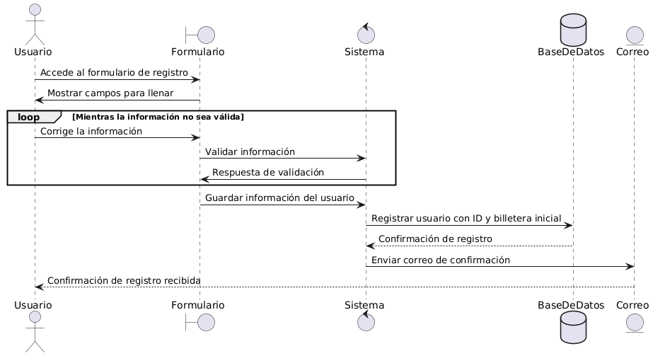

1. **INICIO DE SESIÓN**

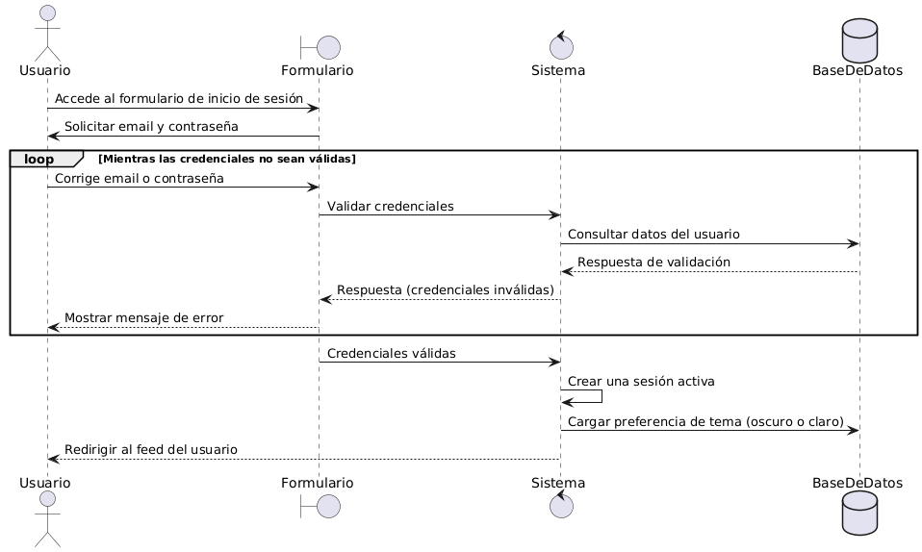

1. **INTERACCIÓN CON PUBLICACIONES**

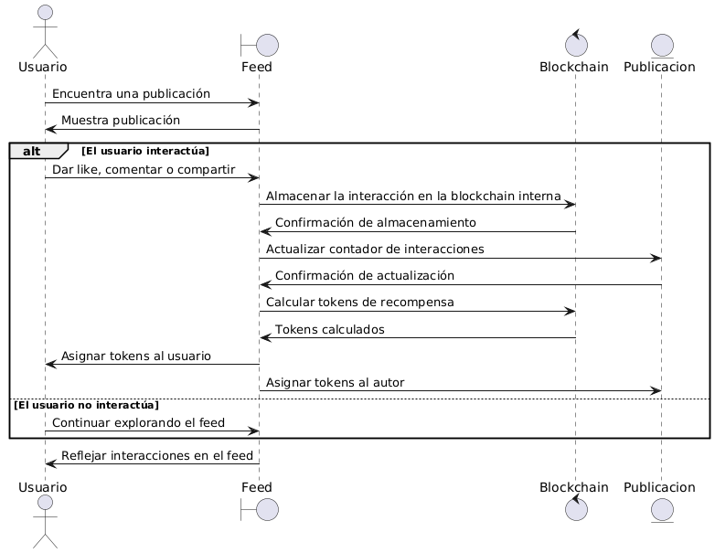

1. **GESTIÓN DE AMIGOS**

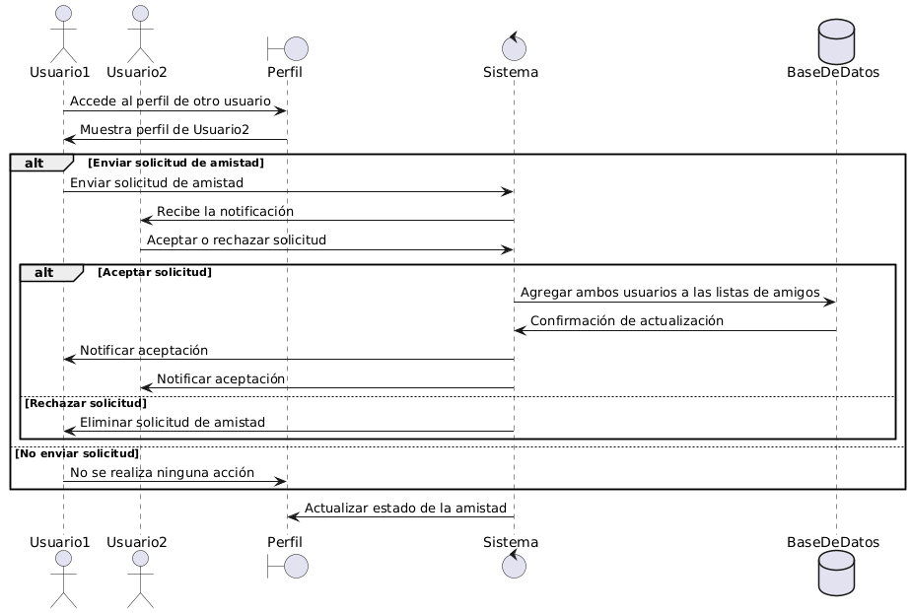

1. **GESTIÓN DE PERFIL**

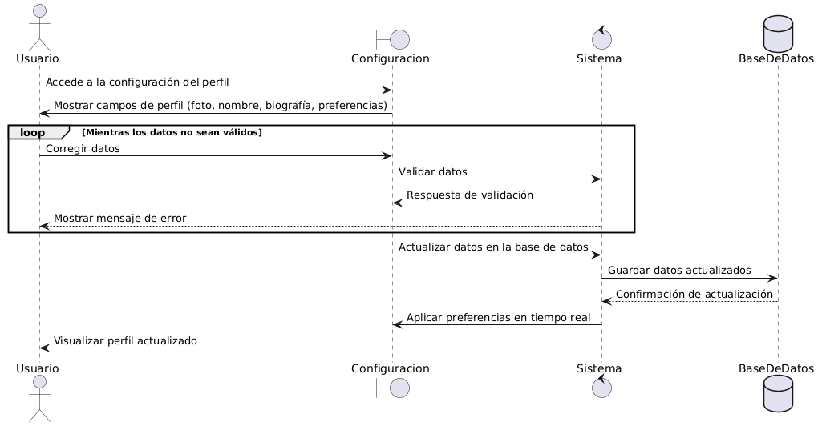

1. **BÚSQUEDA DE IMÁGENES**

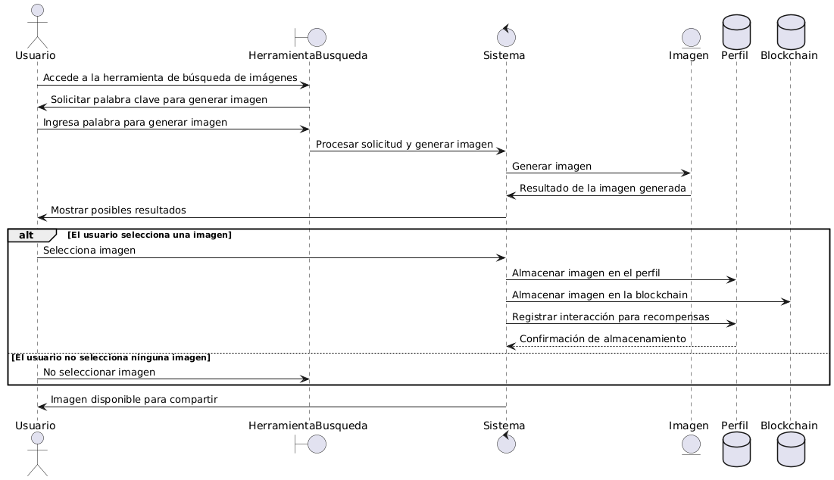

1. **BÚSQUEDA DE USUARIOS O CONTENIDO**

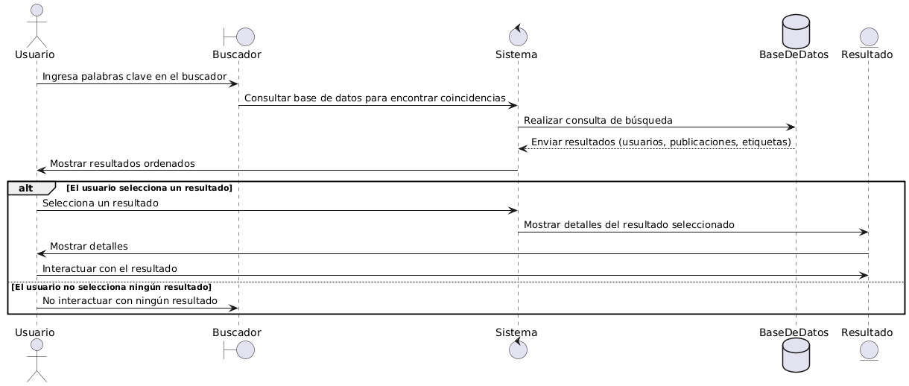

1. **CONFIGURAR EL MODO OSCURO**

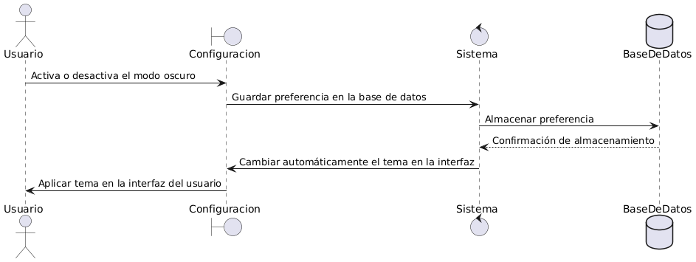

1. **CANJEO DE TOKENS**

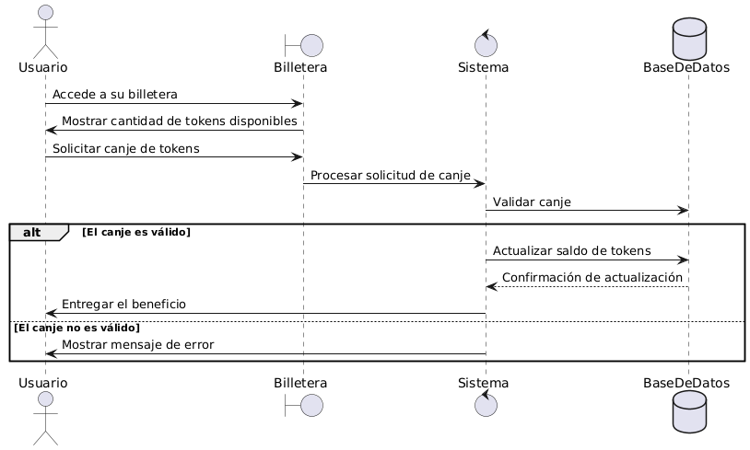

1. **NOTIFICACIONES**

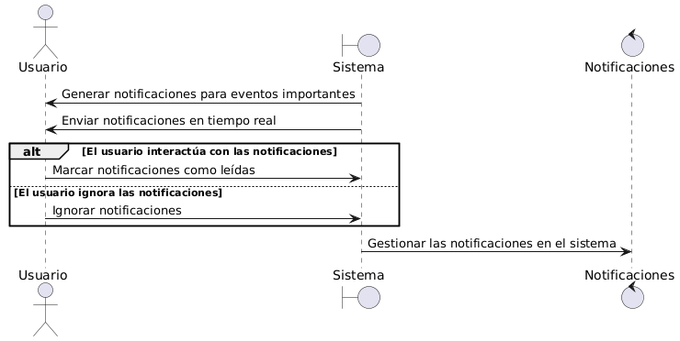

1. **VALIDACIÓN DE INTERACCIONES EN LA BLOCKCHAIN**

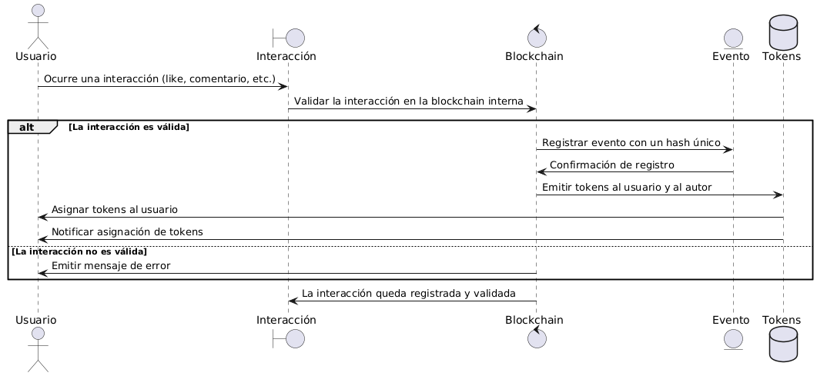

1. **MODERACIÓN DEL CONTENIDO PUBLICADO**

